*Věra Maloňová*

*379990*

**Vývojová období člověka**

*psychologie, osobnost, vývoj.*

Didaktické cíle hodiny

1. Studenti se seznámí s jednotlivými vývojovými obdobími člověka, umí je popsat a orientují se v nich (1.a., 2.c., 5.a., 6.a., 6.b.)
2. Studenti porovnají osobnost v jednotlivých vývojových obdobích života, vymezí, co každá etapa přináší do lidského života nového a jaké životní úkoly před člověka staví (2.d., 4.a., 4.b)
3. Studenti chápou a umí vysvětlit vývoj základních schopností a dovedností a kognitivní vývoj jednotlivých vývojových obdobích člověka (2.d.)
4. Studenti znají základní představitele zabývající se vývojovými obdobími člověka a umí popsat jejich teorie (2.a., 2.b.)
5. Studenti reflektují své vlastní vývojové období, ve kterém se právě nacházejí a zamyslí se nad tím, kdy nastává u jedince psychická dospělost (3.a.)

Struktura hodiny

1. [5 min.] Zahájení, motivace: napsání základních vývojových období člověka na tabuli (napíše pedagog)
   1. Studenti píší na tabuli k jednotlivým obdobím – seznámení se s jednotlivými kategoriemi (vývojovými obdobími)
2. [15 min.] Výklad: frontální výuka
   1. Studenti znají základní představitele zabývající se vývojovými obdobími člověka
   2. Studenti umí rozčlenit a vlastními slovy popsat Piagetovu kognitivní teorii a Eriksonovu psychoanalytickou teorii
   3. Studenti popíší a rozliší jednotlivá vývojová období člověka
3. [5 min.] Aktivita: diskuse
   1. Studenti se zamyslí nad tím v jakém vývojovém období se právě nacházejí a současně nad termínem „psychická dospělost“
4. [10 min.] Výklad: frontální výuka
   1. Studenti umí porovnat jednotlivá vývojová období člověka

b. Studenti vymezí, co každá etapa přináší do lidského života nového a jaké životní úkoly před člověka staví

1. [7 min.] Aktivita: práce s pracovním listem, diskuse

a. Studenti se zorientují v jednotlivých vývojových obdobích člověka

1. [3 min.] Shrnutí a závěr: frontální výuka, diskuse, dotazy

a. Zhodnocení hodiny, případné dovysvětlení problémových témat, zhodnocení samostatné práce s pracovní listem

b. Studenti si uvědomí, že každé vývojové období člověka je něčím specifické a umí ho periodizovat

1. Zahájení, motivace

|  |
| --- |
| Dobrý den, naším dnešním tématem jsou vývojová období člověka, tedy konkrétně ontogenetický vývoj člověka, což znamená vývoj jedince od početí až po stáří a následně smrt. Na tabuli máte napsána jednotlivá vývojová období člověka  *[Příloha 1]*. Vaším úkolem nyní bude, zkusit vymyslet a napsat, co vás ke každému období napadne (věk, vlastnosti, vývoj myšlení, co v daném období člověk umí atd.) Dáme si na to 3 minuty. Poté s vašimi odpověďmi budeme pracovat a zhodnotíme si je. |

*Očekávané odpovědi na tabuli: Studenti zvládnou některá období zařadit do časového období či věkového rámce (prenatální období – období před narozením, předškolák – období před dovršením 6 let, mladší školní věk – 6 až 11, 12 let, atp.)*

|  |
| --- |
| Některé odpovědi máte zcela přesně, některé ne. Později se na ně podíváme postupně a řekneme si k nim více. Nyní si však řekneme něco k významným představitelům zabývajícím se vývojovou psychologií osobnosti, což nás blíže uvede do celého tématu a umožní nám lépe poznat proces vývoje osobnosti a její vývojové etapy. |

1. Výklad: frontální výuka

|  |
| --- |
| V psychologii existuje mnoho teorií dělení etap vývoje osobnosti, které se liší přístupem i teoretickými východisky. Mezi nejznámější patří Piagetova kognitivní teorie a Eriksonova psychoanalytická teorie. Jean Piaget žijící v letech 1896 až 1980 byl švýcarský filozof a vývojový psycholog, Erik Erikson žijící v letech 1902 až 1994 byl německý psycholog.  **PIAGETOVA KOGNITIVNÍ TEORIE** člení vývoj na 5 etap z hlediska poznávacích procesů a způsobu myšlení:  1. etapa **senzomotorické inteligence** (od narození až do 1,5 – 2 let)   * hlavní úlohu v poznávání světa hraje vnímání a pohyb, např. dítě plácá do chrastítka k vyvolání zvuku, čímž vystihne vztah mezi vlastním pohybem a výsledným efektem   2. etapa **symbolického a předpojmového myšlení** (asi do 4 let)   * dítě užívá symbolů, např. krmí panenku a uvědomuje si, že je to jen „jako“, slova označují jen předpojmy, např. určitého psa, ne psa jako druh   3. etapa **názorného myšlení** (4-7 až 8 let)   * dítě je schopno slovy vyjádřit pojmy, ale pouze základní, omezené na vlastnosti, které lze dobře vnímat, myšlení se řídí jen názorným poznáním, nikoliv logickými operacemi, dítě je schopno, např. pokud přesypeme před dítětem kuličky z jedné skleničky do druhé užší skleničky, dítě bude tvrdit, že je jich v užší sklenici více (zaměřuje se pouze na jeden rozměr – na výšku sklenice a ignoruje šířku, myšlení zaměřuje pouze na jednu dimenzi)   4. etapa **konkrétních operací** (7 až 8 – 11 až 12 let)   * myšlení respektuje zákony logiky, děti zvládají základní myšlenkové operace, stále se ale váží na názorné vnímání   5. etapa **formálních operací a abstraktního myšlení** (11 až 12 let, v průběhu dospívání)   * intelekt dosahuje takové úrovně, že je možné využívat abstraktní myšlení   Druhým významným psychologem zabývajícím se naším témat byl již zmiňovaný **ERIK ERIKSON a jeho PSYCHOANALYTICKÁ TEORIE**, která je kromě biologických faktorů vázána také na společenské, kulturní a historické podmínky vývoje dětí. Vychází z předpokladu, že jedinec musí na každém stupni vývoje vyřešit určitý psychosociální konflikt. Směřování dalšího rozvoje je podle Eriksona závislé na vyřešení příslušného konfliktu. Pokud by jedinec konflikt nevyřešil, jeho vývoj by i přes věkový postup stagnoval. Vývoj lidského života člení do 8 etap:  1. etapa cca 0 – 1 let   * dítě si musí získat pocit základní důvěry v život, důležitá je péče a vztah s matkou, vytvořit pocit bezpečí   2. etapa cca 1 – 3 roky   * dítě musí zvládnout rozpor svého rodícího se pocitu autonomie a pocitu studu, které vznikají ze závislosti na okolních osobách a jejich požadavcích, i přes stálou závislost na okolí, zkouší nové činnosti – chůze, mluvení, pokouší se ovládat vyměšování, počátky sebeuvědomování vůči ostatním   3. etapa cca 3 – 6 let   * dítě zkouší nové činnosti, vytváří si základní postoj k vlastní odpovědnosti za své činy, vyvíjí se svědomí   4. etapa cca 6 – 12 let   * dítě si musí získat pocit vlastní snaživosti v práci, úspěch ve snažení přináší radost, dítě se musí bránit pocitům méněcennosti, dítě „vstupuje do života“ - přechod od hry k produktivní činnosti   5. etapa cca 12 – 19 let   * jedinec hledá vlastní identitu v konfliktu vůči pocitům nejistoty a svou vlastní roli mezi lidmi   6. etapa cca 19 – 25 let   * schopnost jedince spojit se s někým jiným v intimitě beze strachu, že při tom ztratí část své vlastní identity   7. etapa cca 25 – 50 let   * jedinec v sobě vytváří a uplatňuje pocit generativity (potřeba zplození a výchovy další generace), může být v konfliktu s pocitem osobní stagnace   8. etapa od 50 let   * člověk by měl dosáhnout osobní integrity, která se odrazí v přijetí vlastního života, pocitu osobního naplnění a snáze se vyrovnává s příchodem smrti, pokud tomu tak není, nastává zoufalství a strach ze smrti |

*Výkladová fáze bude podpořena handoutem. Studenti dostanou list se základním rozdělením teorií a vývojových období. [Příloha 2]. List dostanou na konci hodiny k domácí přípravě.*

|  |
| --- |
| To byly dvě základní teorie rozdělení a členění vývojových etap jedince. Zatímco Piaget se v tomto rozdělení zaměřil pouze na etapy vycházející ze způsobů myšlení, Erikson svou teorii popsal i v kontextu společensko-kulturním, který je nám zřejmě bližší. Více se podobá našemu rozdělení na tabuli, ke kterému se nyní vrátíme. Máme zde rozepsaných deset kategorií. V různých učebnicích můžete najít i jiné dělení, například dospělost může být rozdělena ještě na mladší, střední a pozdní. Ale to pouze na okraj, abyste věděli, že jsou i jiné možnosti, ale pro naše účely nám postačí toto rozdělení. Nyní si přečteme vždy vývojové období člověka, které na tabuli máme a k němu vaše poznámky. Řekneme si, co je dobře, popřípadě co špatně a poté doplníme, co chybí. U každého období napsaného na tabuli vždy dopíšu odpovídající věk pro přehlednost a vaši lepší představu a orientaci.   * Prenatální období - *očekávané odpovědi napsané na tabuli: období před narozením člověka*   + - souhlasím s vámi a doplním pouze to, že se jedná tedy o období nitroděložního vývoje, období od početí, nejdůležitější roli v tomto období hraje psychohygiena těhotné ženy, již během tohoto období se vytváří vztah mezi dítětem a matkou (např. matka emocionálně reaguje na spontánní pohyby dítěte a matčiny emoce ovlivňují dítě) * Novorozenecké období - *očekávané odpovědi napsané na tabuli: dítě ihned po narození, miminko, spí, pláče, neustále jí, atp.*   + - jedná se o období po narození do věku zhruba 1 měsíce, dítě v tomto období prospí až 20 hodin denně, významné jsou tzv. vrozené reflexy – sací, polykací, vyměšovací, vřelý vztah s matkou * Kojenecké období - *očekávané odpovědi napsané na tabuli: kojení, malé mimino/dítě, spí, pláče, jí, atp.*   + - vaše odpověď „kojení“ je správně, avšak dítě je zpravidla přikládáno matce k prsu již při narození (existují samozřejmě i případy, že matka z nějakého důvodu buď kojit nechce nebo nemůže-stres, nemoc, hormonální změny atp.), běžně je však dítě během kojeneckého období kojeno mateřským mlékem, jedná se o období do 1 roku života, v průběhu prvního roku života dítě většinou vysloví své první slovo, učí se stabilitě – udržení se v sedu, stoj, chůze s oporou * Batolecí období - *očekávané odpovědi napsané na tabuli: leze, mluví, jí tuhou stravu, atp.*   + - jedná se o období zhruba od 1 roku do 3 let, dochází k rozvoji řeči, aktivní zásoba dvouletého dítěte je cca 200 – 300 slov, pasivní o něco více, rozvíjí se jemná i hrubá motorika – jistější chůze, lepší pohyby ruky a prstů, , obohacující se sociální aktivity – dítě je schopno nápodoby, komunikace s více osobami (není již tolik fixováno pouze na matku), navazuje vrstevnické vztahy     - mnohdy dochází v souvislosti se sebeuvědomováním a sebeprosazováním k tzv. období prvního vzdoru (př. „To je moje…!“) * Předškolní věk - *očekávané odpovědi napsané na tabuli: školka, do 6 let, samostatnost*   + - ano, předškolní věk končí vstupem do školy, tj. do 6 let věku     - v tomto období již nejsou změny tak patrné, dítě se rozvíjí postupně, zlepšuje se v pohybové koordinaci, cvičí svou zručnost, dokáže kreslit, převládá názorné myšlení, dítě realizuje hry se svými vrstevníky, navazuje sociální kontakty i mimo rodinu (př. nástup do školky – určitá míra samostatnosti – např. samo nebo s dopomocí se obleče, na konci období zaváže tkaničky, umí jíst příborem, atp.) * Mladší školní věk - *očekávané odpovědi napsané na tabuli: škola, základní škola, samostatnost*   + - od nástupu do školy do 11-12 let (první známky pohlavního dospívání), odpovídá prvnímu stupni základní školy     - na začátku tohoto období dochází k výrazné změně – od her (školka) k povinnostem, učení (škola), do školy jdou děti, které jsou na školu zralé a připravené – školní zralost – tj. tělesná zralost, kognitivní (schopnost myšlenkových operací), citová (sebekontrola, stabilita), sociální (schopnost zapadnout do kolektivu, přijmout daná pravidla a normy, podřídit se cizí autoritě), motivační (zaujmutí správného postoje ke škole) * Období pubescence (puberta) - *očekávané odpovědi napsané na tabuli: pravidla („Dokud bydlíš pod mou střechou…“), výchova, brigáda, jméno spolužáka*   + - zřejmě si trochu pletete období pubescence a adolescence, období pubescence trvá do 15 let věku, což už není váš případ, ale tímto obdobím jste si také samozřejmě prošli     - období pubescence se jinak nazývá také starší školní věk     - toto období je plné biologických, psychických i sociálních změn     - prudký růst, sekundární pohlavní znaky, fyziologické dozrávání pohlavích orgánů     - biologický vývoj - zdokonaluje se vnímání, paměť, přechod od konkrétního myšlení k abstraktnímu     - psychický vývoj – střídání nálad, city se vyznačují velkou intenzitou, oscilují mezi krajnostmi, jsou labilní a bezprostřední, vzdorovitost     - sociální vývoj – dochází ke krizi autority rodičů, konflikty * Období adolescence - *očekávané odpovědi napsané na tabuli: skoro dospělý, střední škola, nezávislý, samostatný, pracující, atp.*   + - Období adolescence trvá od 15 let do 18 až 23 let     - na začátku tohoto období se jedinec skutečně stává středoškolákem, čili vy jste nyní adolescenti     - toto období končí dospělostí, avšak pozor! Nekončí dospělostí právní, což by odpovídalo dosažením plnoletosti (tj. 18 let), ale končí dospělostí psychickou! - to znamená, někdo z vás může být po psychické stránce dospělý již v 18, někdo třeba až ve 23 letech   Nad tímto obdobím se nyní na chvíli zastavíme. |

*Pedagog čte postupně z tabule vždy vývojové období a poznámky, které k němu napsali studenti. Krátce se postupně ke každému období vyjádří a pokračuje ve výkladu daného období.*

1. Aktivita: diskuse

|  |
| --- |
| * Co si představíte pod pojmem „být psychicky dospělý“? * A myslíte si, že už i vy můžete být po psychické stránce dospělí? |

*V této chvíli se možná někdo ještě před začátkem aktivity zeptá: Jak poznám, že jsem psychicky dospělý? Na to navazuje pedagog otázkou do diskuze.*

*Diskusi je nutné vést tak, aby nedocházelo k odklonu od tématu. Pedagog tedy studenty musí korigovat v odpovědích. Pokud někdo odpovídá mimo téma nebo diskusi narušuje, pedagog do toho vstoupí a slovně ho přeruší.*

*Pedagog průběžně vstupuje do diskuse, moderuje ji a věcně reaguje na odpovědi studentů (abychom se vyvarovali tomu, že každý pouze něco vykřikne). Aby byla diskuse efektivní, je nutné jí dát řád, reagovat na odpovědi – zpětná vazba studentům.*

*Očekávané odpovědi na první otázku:*

* *Myslím, že to je, když už se o sebe dokážu postarat sám.*
* *Jsem nezávislý a samostatný.*
* *Jsem zodpovědný za své činy.*
* *Nemusím poslouchat rodiče, jsem přece dospělý.*

*Očekávané odpovědi na druhou otázku:*

* *Nejsem, vždyť to můžu nejdřív v 18!*
* *Uvědomělý spolužák/spolužačka mu oponuje:*
  + - *Já si myslím, že už psychicky dospělý/á můžu být. Myslím si to, protože bydlím jenom s mamkou, takže ji dost pomáhám, o víkendech doma uklízím, někdy vařím, v létě chodím na brigádu a kupuji za to domů jídlo… myslím si, že to by mohla být ta psychická dospělost, že nestojí vše na mamce, ale snažím se jí co nejvíce pomoct…*
* *Další reakce může být:*
  + - *To je pravda. Taky někdy pomáhám a vynesu odpadky.*

*Třída se zřejmě začne smát. Vstupuje pedagog s tím, že když občas vynese odpadky neznamená to ještě, že je psychicky dospělý. Pedagog dále reaguje na diskusi, pochválí správně uvažující studenty a případně doplní, co v diskuzi nezaznělo.*

|  |
| --- |
| Jak zde správně zaznělo, psychická dospělost není ohraničena právní plnoletostí, takže nám může být více, ale i méně. Hlavními kritérii psychické dospělosti jsou: osamostatním se, přecházím k sebekontrole a zodpovědnosti za své konání, spoléhám na sebe sama, dosahuji emocionální rovnováhy s převahou pozitivních citů (cítím se dobře), zvládám racionálně řešit problémové situace, buduji partnerský vztah, volím si životního partnera, nalézám vhodnou profesionální orientaci –> vím, kam směřuji, co chci dělat, mám jasný cíl, uvažuji racionálně a samostatně. Závěrem je tedy to, že někdo z nás může být psychicky dospělý třeba v 16, někdo zase třeba ve 22 letech.  Má ještě někdo nějaký dotaz nebo připomínku k tomu, co zde zaznělo?  V případě, že ne, budeme pokračovat dále. |

*Poznámka: V případě, že by v diskusi někdo řekl, že psychicky dospělý může být až v 18 a nikdo by na to nijak nereagoval. Vstupuje pedagog s otázkou, jestli s tím všichni souhlasí. Předpoklad je takový, že někdo souhlasit nebude.*

*V případě dalších dotazů k tématu, pedagog odpoví, vysvětlí, případně reaguje někdo další ze studentů, ale již se nad tím dlouze nepozastavujeme. Diskuzi pedagog ukončí a pokračuje ve výkladu.*

1. Výklad: frontální výuka

|  |
| --- |
| Zbývají nám poslední dvě období, na která se teď společně blíže podíváme. Předposledním je:   * Období dospělosti - *očekávané odpovědi napsané na tabuli: práce, rodina, děti, nezávislost, peníze, atp.*   + - Jedná se o období zhruba od 20 let do 60 až 65 let     - lze ještě vnitřně rozčlenit na mladší dospělost (20-30let), střední (30-45 let) a starší (45-60,65 let)     - pro období dospělosti je charakteristická zralost jedince, jeho plná seberealizace, vstup do pracovního procesu, role manželství a rodičovství * Období stáří - *očekávané odpovědi napsané na tabuli: babička, děda, důchod, odpočinek, atp.*   + - Jedná se o období života po 60. až 65. roce     - stárnutí je souhrn změn ve struktuře a funkcích organismu, které způsobují jeho zvýšenou zranitelnost a pokles výkonnosti člověka     - ve stáří se projevují individuální rozdíly mezi jedinci – někteří jsou v rámci svých možností stále aktivní, udržují sociální kontakty, někteří se naopak uzavírají do sebe a vůči okolí jsou až nepřátelští     - významným mezníkem tohoto období je smrt jednoho z partnerů a s ní zažívané pocity osamělosti |

*Tímto pedagog ukončí výkladovou fázi a přejde k ověření získaných znalostí během vyučovací hodiny.*

|  |
| --- |
| Tímto jsme ukončili celý ontogenetický vývoj člověka, od početí až po smrt. Nyní vám rozdám jednoduchý pracovní list, na kterém si zkusíte rozřadit jednotlivá vývojová období, o kterých jsme dnes mluvili. |

*Pedagog rozdá studentům pracovní listy s obrázky. Na jeho vyplnění mají studenti 5 minut.*

1. Aktivita: pracovní list, diskuse

|  |
| --- |
| Každému z vás rozdám pracovní listy s obrázky. Na každém obrázku je určité vývojové období člověka, o kterých jsme dnes hovořili. Z nabízených možností vyberte a napište k obrázku období, které se k němu hodí. Poté zkuste vypsat ke každému období k obrázku, co si z dnešní hodiny pamatujete (věk, čím je dané období charakteristické atp.) Následně si vaše odpovědi společně zkontrolujeme. Dáme si na to pět minut.  Pracovní list s obrázky *[Příloha 3]* |

*Studenti mají 5 minut na vypracování pracovního listu s obrázky [Příloha 3]. Po dokončení proběhne hromadná ústní kontrola – pedagog se ptá na jednotlivé obrázky, studenti se hlásí a říkají odpovědi, které k obrázkům přiřadili.*

|  |
| --- |
| Nyní si postupně řekneme ke každému obrázku vaše odpovědi, popřípadě, jestli byly nějaké obrázky sporné. |

*Pedagog se zeptá vždy na jeden obrázek, vyvolává studenty a ptá se, jaké období mu přiřadili a co dalšího jsou schopni říci k danému období, co si pamatují z hodiny. Tomu věnuje další 2 minuty.*

6. Shrnutí a závěr: frontální výuka, diskuse, dotazy

|  |
| --- |
| Děkuji za vyplnění pracovního listu s obrázky.  Nyní si shrneme to podstatné, co jste si z dnešní hodiny odnášíte:   * Jmenovali jsme si dvě teorie známých představitelů zabývajících se vývojovou psychologií – J. Piaget a E. Erikson. * U Piageta jsme si uvedli vývoj myšlení od vnímání a pohybu k symbolickému myšlení přes názorné myšlení (vyjádření pojmů) ke konkrétním operacím, a nakonec k abstraktnímu myšlení. * U Eriksonovy teorie jsme si uvedli jeho rozdělení na 8 etap od narození až po stáří a smrt. * Stejně tak jsme si poté rozdělili a pojmenovali jednotlivá vývojová období, ke každému jsme si uvedli stručnou charakteristiku.   V případě jakýchkoliv dotazů týkajících se dnešního tématu se neváhejte zeptat.  Děkuji vám za pozornost a těším se na další setkání. |

Splnění didaktických cílů

Test:

1. Uvedené kategorie seřaď správně za sebou podle ontogenetického vývoje a napiš je ve správném pořadí.

Kategorie: *Prenatální období, Stáří, Kojenec, Mladší školní věk, Puberta, Dospělost, Předškolák, Batole, Novorozenec, Adolescence*

2. Jak se jmenují dva představitelé vývojové psychologie, které jsme si uvedli? Napiš alespoň jejich příjmení.

3. V jakém z uvedených období dochází k výrazné změně a přechodu od her k povinnostem? (jedna správná odpověď)

a. předškolní věk

b. mladší školní věk

c. pubescence

d. adolescence

4. Jaké období je plné změn a vyznačuje se přemírou intenzivních citů a střídáním nálad? (jedna správná odpověď)

a. dospělost

b. pubescence

c. mladší školní věk

d. stáří

5. V jaké životní etapě podle Eriksona v sobě jedinec uplatňuje pocit generativity (potřeba zplození a výchovy další generace)? (jedna správná odpověď)

a. ve věku 12 – 19 let

b. ve věku 19- 25 let

c. ve věku 25 -50 let

d. ve věku 50 let a víc

6. Co se podle Eriksona stane, když člověk nevyřeší svůj psychosociální konflikt? (jedna správná odpověď)

a. nestane se nic, vývoj pokračuje dál

b. vývoj stagnuje (i přes věkový postup)

c. člověk přeskočí jedno vývojové období

7. Rozhodni, zda jsou následující věty PRAVDIVÉ či NEPRAVDIVÉ. Zakroužkuj.

a. Každý osmnáctiletý člověk je psychicky dospělý. PRAVDA – NEPRAVDA

b. Období stáří je vymezeno od 50 let výše. PRAVDA – NEPRAVDA

c. Prenatální období je období nitroděložního vývoje. PRAVDA – NEPRAVDA

d. Období dospělosti je charakteristické vstupem do

pracovního procesu, manželství a rodičovství. PRAVDA – NEPRAVDA

Příloha 1

Zápis na tabuli:

*Prenatální období Novorozenec Kojenec Batole*

*Předškolák Mladší školní věk Puberta Adolescence*

*Dospělost Stáří*

Příloha 2 – List k domácí přípravě

*Piagetova a Eriksonova teorie*

V psychologii existuje mnoho teorií dělení etap vývoje osobnosti, které se liší přístupem i teoretickými východisky. Mezi nejznámější patří Piagetova kognitivní teorie a Eriksonova psychoanalytická teorie. Jean Piaget žijící v letech 1896 až 1980 byl švýcarský filozof a vývojový psycholog, Erik Erikson žijící v letech 1902 až 1994 byl německý psycholog.

**PIAGETOVA KOGNITIVNÍ TEORIE** člení vývoj na 5 etap z hlediska poznávacích procesů a způsobu myšlení:

1. etapa **senzomotorické inteligence** (od narození až do 1,5 – 2 let)

* hlavní úlohu v poznávání světa hraje vnímání a pohyb, např. dítě plácá do chrastítka k vyvolání zvuku, čímž vystihne vztah mezi vlastním pohybem a výsledným efektem

2. etapa **symbolického a předpojmového myšlení** (asi do 4 let)

* dítě užívá symbolů, např. krmí panenku a uvědomuje si, že je to jen „jako“, slova označují jen předpojmy, např. určitého psa, ne psa jako druh

3. etapa **názorného myšlení** (4-7 až 8 let)

* dítě je schopno slovy vyjádřit pojmy, ale pouze základní, omezené na vlastnosti, které lze dobře vnímat, myšlení se řídí jen názorným poznáním, nikoliv logickými operacemi, dítě je schopno, např. pokud přesypeme před dítětem kuličky z jedné skleničky do druhé užší skleničky, dítě bude tvrdit, že je jich v užší sklenici více (zaměřuje se pouze na jeden rozměr – na výšku sklenice a ignoruje šířku, myšlení zaměřuje pouze na jednu dimenzi)

4. etapa **konkrétních operací** (7 až 8 – 11 až 12 let)

* myšlení respektuje zákony logiky, děti zvládají základní myšlenkové operace, stále se ale váží na názorné vnímání

5. etapa **formálních operací a abstraktního myšlení** (11 až 12 let, v průběhu dospívání)

* intelekt dosahuje takové úrovně, že je možné využívat abstraktní myšlení

Druhým významným psychologem zabývajícím se naším témat byl již zmiňovaný **ERIK ERIKSON a jeho PSYCHOANALYTICKÁ TEORIE**, která je kromě biologických faktorů vázána také na společenské, kulturní a historické podmínky vývoje dětí. Vychází z předpokladu, že jedinec musí na každém stupni vývoje vyřešit určitý psychosociální konflikt. Směřování dalšího rozvoje je podle Eriksona závislé na vyřešení příslušného konfliktu. Pokud by jedinec konflikt nevyřešil, jeho vývoj by i přes věkový postup stagnoval. Vývoj lidského života člení do 8 etap:

1. etapa cca 0 – 1 let

* dítě si musí získat pocit základní důvěry v život, důležitá je péče a vztah s matkou, vytvořit pocit bezpečí

2. etapa cca 1 – 3 roky

* dítě musí zvládnout rozpor svého rodícího se pocitu autonomie a pocitu studu, které vznikají ze závislosti na okolních osobách a jejich požadavcích, i přes stálou závislost na okolí, zkouší nové činnosti – chůze, mluvení, pokouší se ovládat vyměšování, počátky sebeuvědomování vůči ostatním

3. etapa cca 3 – 6 let

* dítě zkouší nové činnosti, vytváří si základní postoj k vlastní odpovědnosti za své činy, vyvíjí se svědomí

4. etapa cca 6 – 12 let

* dítě si musí získat pocit vlastní snaživosti v práci, úspěch ve snažení přináší radost, dítě se musí bránit pocitům méněcennosti, dítě „vstupuje do života“ - přechod od hry k produktivní činnosti

5. etapa cca 12 – 19 let

* jedinec hledá vlastní identitu v konfliktu vůči pocitům nejistoty a svou vlastní roli mezi lidmi

6. etapa cca 19 – 25 let

* schopnost jedince spojit se s někým jiným v intimitě beze strachu, že při tom ztratí část své vlastní identity

7. etapa cca 25 – 50 let

* jedinec v sobě vytváří a uplatňuje pocit generativity (potřeba zplození a výchovy další generace), může být v konfliktu s pocitem osobní stagnace

8. etapa od 50 let

* člověk by měl dosáhnout osobní integrity, která se odrazí v přijetí vlastního života, pocitu osobního naplnění a snáze se vyrovnává s příchodem smrti, pokud tomu tak není, nastává zoufalství a strach ze smrti

*Vývojová období člověka*

* Prenatální období
  + - jedná se o období nitroděložního vývoje, období od početí, nejdůležitější roli v tomto období hraje psychohygiena těhotné ženy, již během tohoto období se vytváří vztah mezi dítětem a matkou (např. matka emocionálně reaguje na spontánní pohyby dítěte a matčiny emoce ovlivňují dítě)
* Novorozenecké období
  + - jedná se o období po narození do věku zhruba 1 měsíce, dítě v tomto období prospí až 20 hodin denně, významné jsou tzv. vrozené reflexy – sací, polykací, vyměšovací, vřelý vztah s matkou
* Kojenecké období
  + - jedná se o období do 1 roku života, v průběhu prvního roku života dítě většinou vysloví své první slovo, učí se stabilitě – udržení se v sedu, stoj, chůze s oporou
* Batolecí období
  + - jedná se o období zhruba od 1 roku do 3 let, dochází k rozvoji řeči, aktivní zásoba dvouletého dítěte je cca 200 – 300 slov, pasivní o něco více, rozvíjí se jemná i hrubá motorika – jistější chůze, lepší pohyby ruky a prstů, , obohacující se sociální aktivity – dítě je schopno nápodoby, komunikace s více osobami (není již tolik fixováno pouze na matku), navazuje vrstevnické vztahy
    - mnohdy dochází v souvislosti se sebeuvědomováním a sebeprosazováním k tzv. období prvního vzdoru (př. „To je moje…!“)
* Předškolní věk
  + - předškolní věk končí vstupem do školy, tj. do 6 let věku
    - v tomto období již nejsou změny tak patrné, dítě se rozvíjí postupně, zlepšuje se v pohybové koordinaci, cvičí svou zručnost, dokáže kreslit, převládá názorné myšlení, dítě realizuje hry se svými vrstevníky, navazuje sociální kontakty i mimo rodinu (př. nástup do školky – určitá míra samostatnosti – např. samo nebo s dopomocí se obleče, na konci období zaváže tkaničky, umí jíst příborem, atp.)
* Mladší školní věk
  + - od nástupu do školy do 11-12 let (první známky pohlavního dospívání), odpovídá prvnímu stupni základní školy
    - na začátku tohoto období dochází k výrazné změně – od her (školka) k povinnostem, učení (škola), do školy jdou děti, které jsou na školu zralé a připravené – školní zralost – tj. tělesná zralost, kognitivní (schopnost myšlenkových operací), citová (sebekontrola, stabilita), sociální (schopnost zapadnout do kolektivu, přijmout daná pravidla a normy, podřídit se cizí autoritě), motivační (zaujmutí správného postoje ke škole)
* Období pubescence (puberta)
  + - období pubescence trvá do 15 let věku
    - období pubescence se jinak nazývá také starší školní věk
    - toto období je plné biologických, psychických i sociálních změn
    - prudký růst, sekundární pohlavní znaky, fyziologické dozrávání pohlavích orgánů
    - biologický vývoj - zdokonaluje se vnímání, paměť, přechod od konkrétního myšlení k abstraktnímu
    - psychický vývoj – střídání nálad, city se vyznačují velkou intenzitou, oscilují mezi krajnostmi, jsou labilní a bezprostřední, vzdorovitost
    - sociální vývoj – dochází ke krizi autority rodičů, konflikty
* Období adolescence
  + - Období adolescence trvá od 15 let do 18 až 23 let
    - na začátku tohoto období se jedinec stává středoškolákem
    - *toto období končí dospělostí, avšak pozor! Nekončí dospělostí právní, což by odpovídalo dosažením plnoletosti (tj. 18 let), ale končí dospělostí psychickou! - to znamená, někdo z vás může být po psychické stránce dospělý již v 18, někdo třeba až ve 23 letech*
* Období dospělosti
  + - Jedná se o období zhruba od 20 let do 60 až 65 let
    - lze ještě vnitřně rozčlenit na mladší dospělost (20-30let), střední (30-45 let) a starší (45-60,65 let)
    - pro období dospělosti je charakteristická zralost jedince, jeho plná seberealizace, vstup do pracovního procesu, role manželství a rodičovství
* Období stáří
  + - Jedná se o období života po 60. až 65. roce
    - stárnutí je souhrn změn ve struktuře a funkcích organismu, které způsobují jeho zvýšenou zranitelnost a pokles výkonnosti člověka
    - ve stáří se projevují individuální rozdíly mezi jedinci – někteří jsou v rámci svých možností stále aktivní, udržují sociální kontakty, někteří se naopak uzavírají do sebe a vůči okolí jsou až nepřátelští
    - významným mezníkem tohoto období je smrt jednoho z partnerů a s ní zažívané pocity osamělosti

Příloha 3

K obrázkům napiš správná vývojová období z nabídky. Vedle obrázků napiš, co si k nim pamatuješ z hodiny (věk, stručná charakteristika, vývoj dovedností, myšlení atp.).

*Nabídka: mladší školní věk, novorozenec, stáří, dospělost, pubescence, adolescence, kojenec, batole, prenatální období, předškolák*



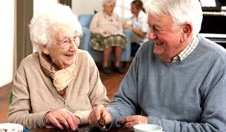

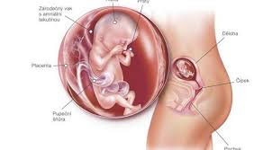

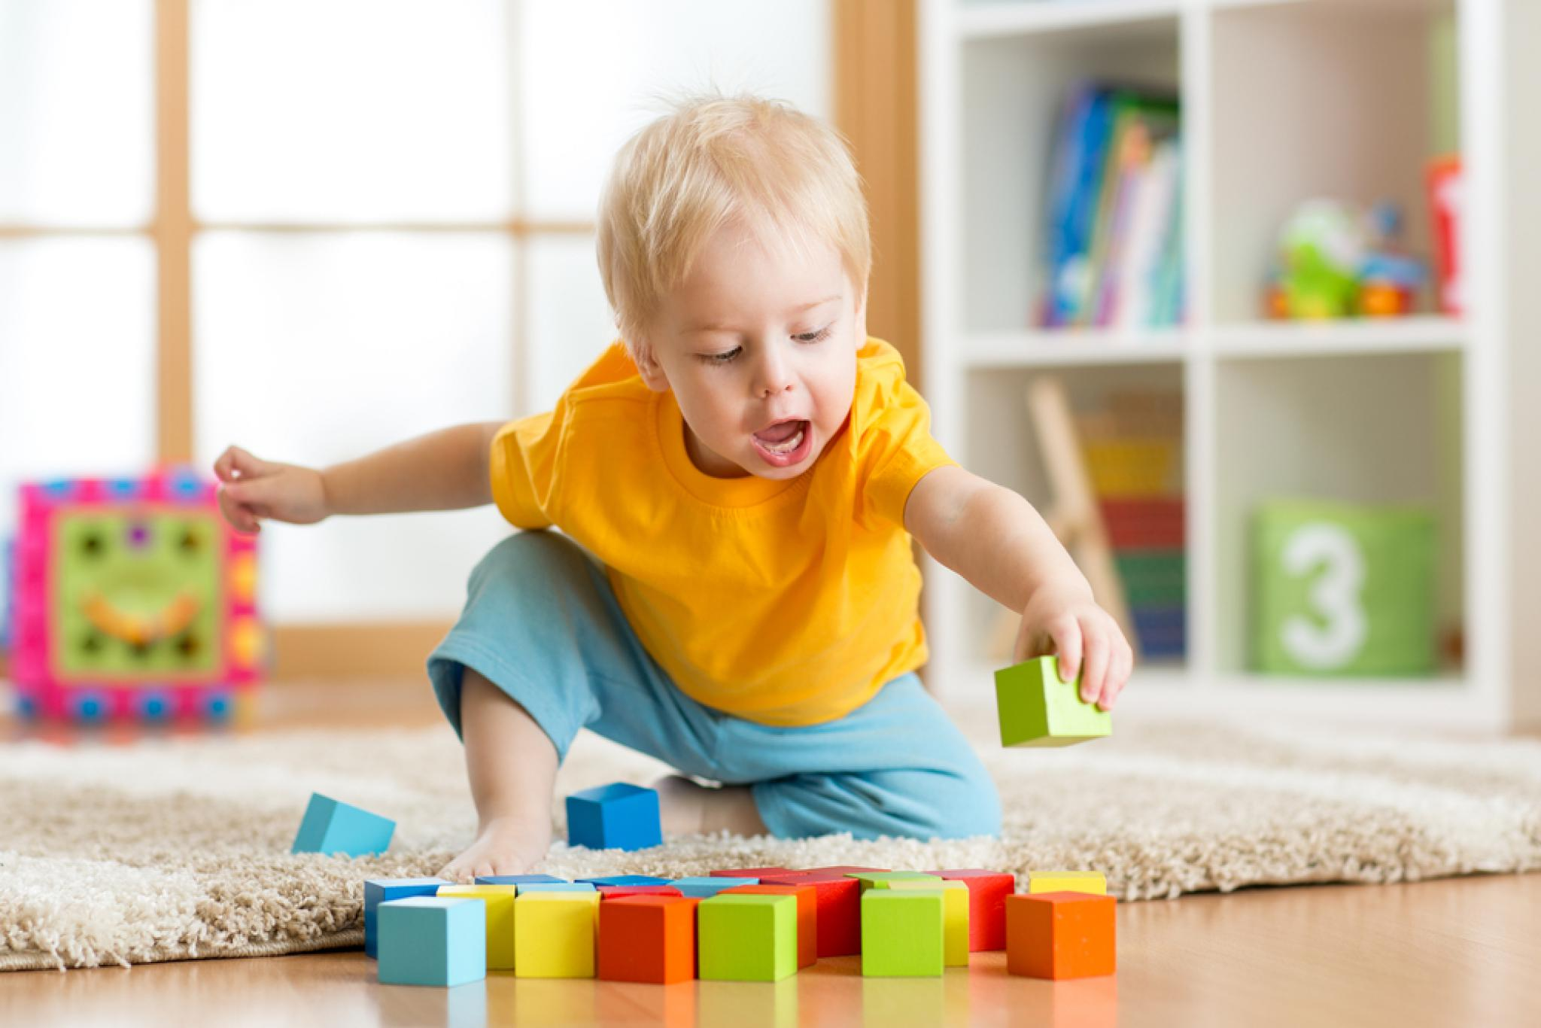

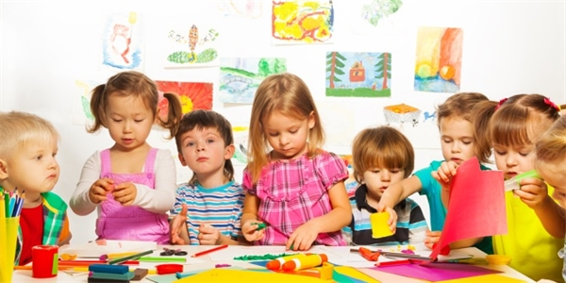

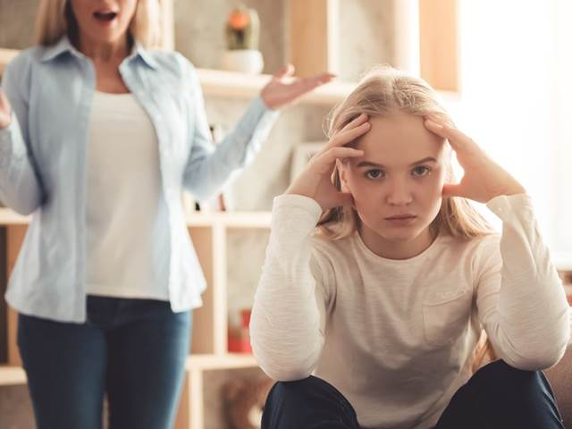

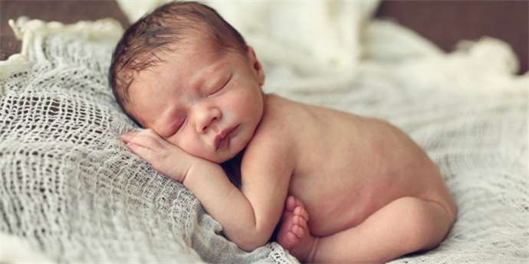

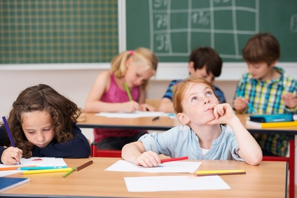



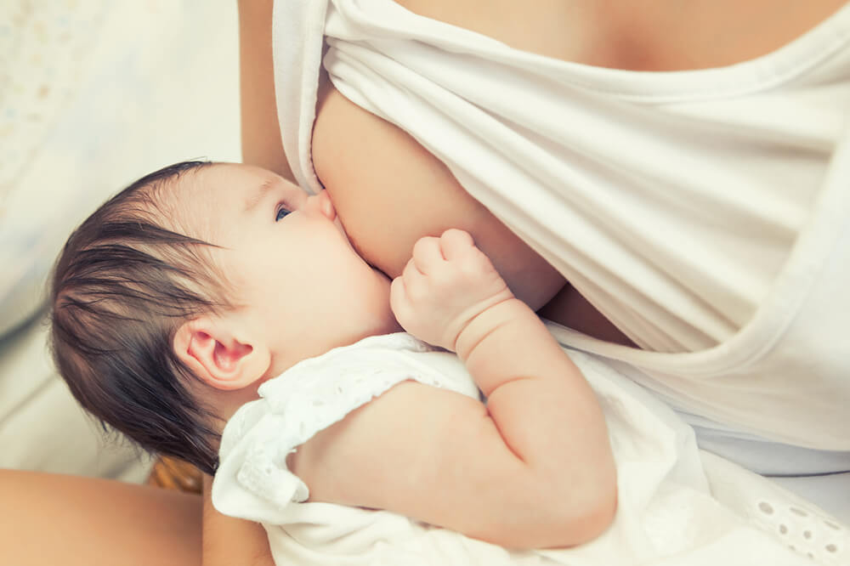

Použité zdroje:

* BARTONÍČKOVÁ, Klára a kol. *Občanský a společenskovědní základ*. Brno: Computer Press, a.s., 2009.
* BENDL, Stanislav. *Maturita ze společenských věd*. Praha: Nakladatelství Aleš Skřivan ml., 1997.
* EMMERT, František a kol. *Odmaturuj ze společenských věd*. Brno: Didaktis, 2003.
* LANGMEIER, Josef a Dana KREJČÍŘOVÁ. *Vývojová psychologie.* Praha: Grada Publishing, 1998.
* VÁGNEROVÁ, Marie. Vývojová psychologie I. Dětství a dospívání. Praha: Karolinum, 2005.
* VÁGNEROVÁ, Marie. Vývojová psychologie II. Dospělost a stáří. Praha: Karolinum, 2008.